Эти сведения я нашла 9.05.2011. на сайте www/obd-memorial/ru:
№ | Источник,ФИО | Дата рождения | Дата выбытия
1 | Маркушин Михаил Антонович | 1905 | _.03.1942

Сайт «Мемориал». 14 марта 2015 года.
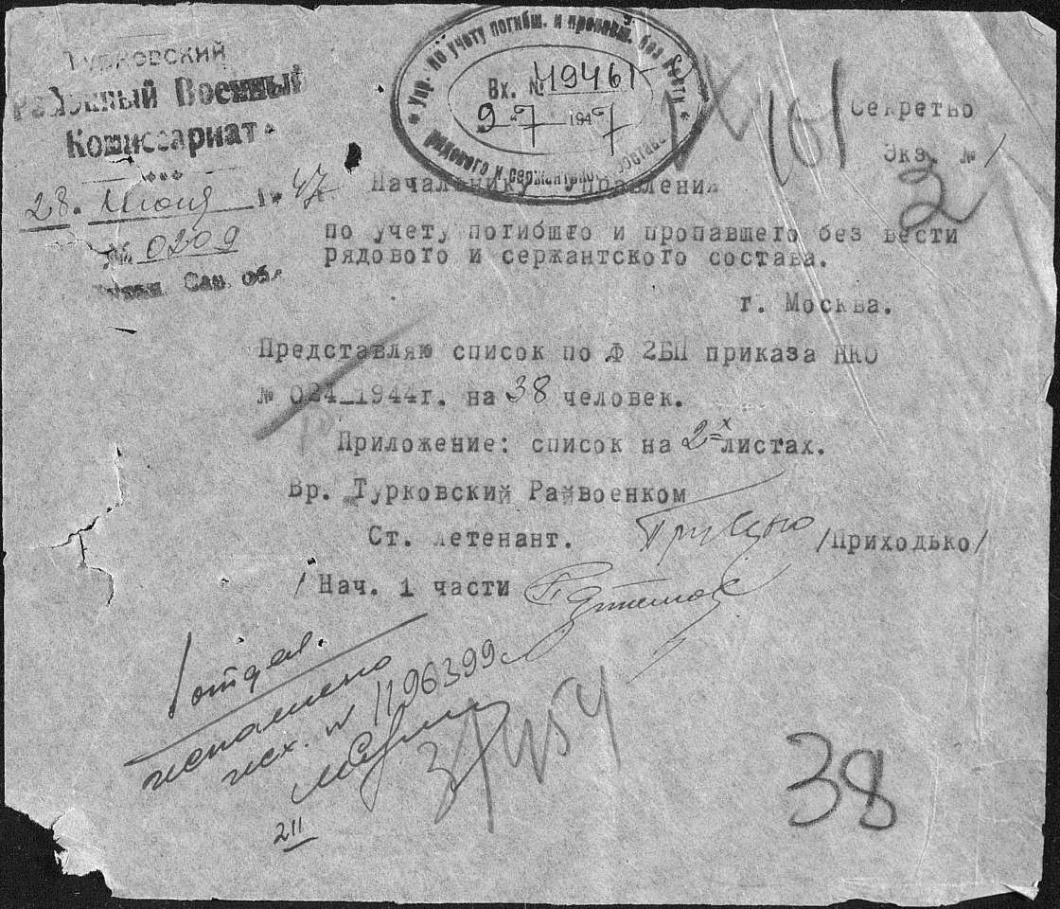

Под № 37 имя моего деда и моей бабани.
Вечная им память!
